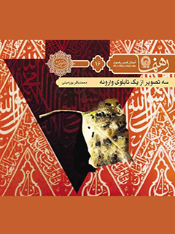

رهنما 16 سه تصویر از یک تصویر وارونه


ghaemiyeh.com

فهرست مطالب
مشخصات کتاب 4
اشاره 5
چند تصویر از تابلویی وارونه 8
درآمد 10
تصویر نخست: شاخ شیطان 12
تصویر دوم: محصول همفر 20
تصویر سوم: سیر قدرت یابی 26
تصویر چهارم: اسلام اموی 34

مشخصات کتاب
عنوان و نام پدیدآور:سه تصویر از یک تصویر وارونه/ گردآورنده معاونت تبلیغات و ارتباطات اسلامی.
مشخصات نشر:مشهد: انتشارات قدس رضوی، ۱۳۹۱.
نویسنده : محمد باقر پور امینی
مشخصات ظاهری:۴۰ ص.؛ ۱۲×۱۷ س‌م.
شابک:978-600-299-000-6
وضعیت فهرست نویسی:فیپا
یادداشت:کتابنامه.
موضوع:وهابیه
موضوع:وهابیه -- سرگذشتنامه
شناسه افزوده:موسسه انتشاراتی قدس رضوی. معاونت تبلیغات و ارتباطات اسلامی
شناسه افزوده:موسسه انتشاراتی قدس رضوی
رده بندی کنگره:BP۲۳۸/۶/س۸۷ ۱۳۹۱
رده بندی دیویی:۲۹۷/۵۲۷
شماره کتابشناسی ملی:۲۸۸۱۲۰۲

اشاره
تصویر
تصویر
تصویر
خدای ما و خدای آنان

چند تصویر از تابلویی وارونه
پرسش های زیر اگر در ذهن شماست، پاسخش در کتاب پیشِ چشمتان است:
1.
وهابیت چگونه و کِی زاده شد؟
2.
ریشه های فکری و اعتقادی آنان از چه مردابهایی سیراب میشود؟
3.
داستان کمک های مستر همفر انگلیسی در پایه گذاری این آیینِ سروته چیست؟
4.
ارتباط «وهابیت» با «سعودی»ها و «القاعده» و «سلفیها» دقیقاً چیست؟
تصویر


درآمد
از زمانی که وهابیت در حجاز زاده شد، تفرقه و نفاق نیز بهبار نشست و مسلمانان در قرن اخیر، از سرِ اجبار، گرفتار محصول تلخ و کشندۀ آن شدند. آنچه وجدان مسلمانان را رنج میدهد، نوع کنش و واکنش این فکر انحرافی است که خود را نمایندۀ حقیقی اسلام می شمارد و در داخل و خارج سرزمین حجاز، بدترین و خشن ترین رفتارها را از خود به جای میگذارد. شیعه و سنی در قرن اخیر، با وجود اختلاف در برخی از مباحث بنیادین، در نوع نگاه خود به وهابیت هم داستان است؛ زیرا این رویکرد را تهدیدی برای روح و حقیقت میراث پیامبر می داند؛ همچنین معتقد است که وهابیت، تابلویی وارونه از اسلام است که باید برداشته شود. رویکرد وهابی گری به سبب مشی و حرکت افراطی بانیان و مشوقان، خویش را نیز تهدید کرده و هم اکنون، در گرداب نابودی است؛ ولی هشیاری در برابر ظهور و بروز پایانیِ آن دوچندان است. در این نوشتار، برای شناخت بیشتر جریان وهابیت، چهار تصویر از این تابلوی وارونه را نمایش می دهیم.
تصویر
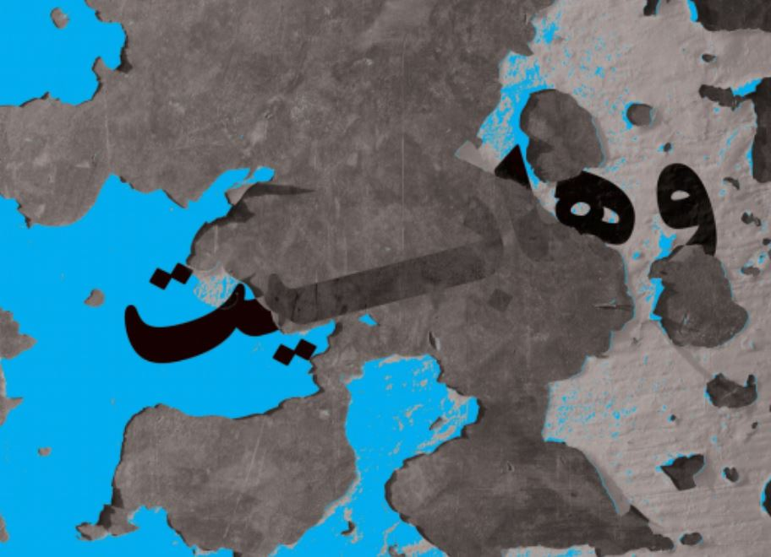

تصویر نخست: شاخ شیطان
تصویر
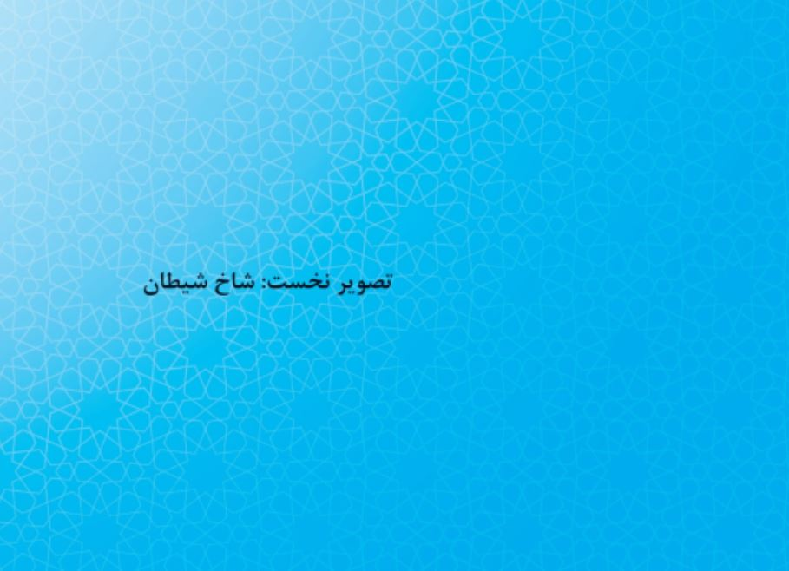
«نجد» منطق های در حجاز است با شهرهای مختلف که به سرزمین ویرانی ها و فتنه ها شهره است. پیامبر اکرم آن را سرزمین نامبارکی می دانستند؛ زیرا در آن آشوب های فراوان و حوادث تکان دهنده رخ میداد؛ به اصطلاح، همیشه شاخ شیطان از این نقطه سر بیرون می آورد. تاریخ گواه است که بارها شیطان از آنجا خود را نمایانده و شاخ نشان داده است؛ همچنین، هرگاه شاخی از او قطع میشد، شاخی دیگر نشان میداد: خروج مُسَیلمۀ کذاب شاخی از شیطان بود و فتنۀ محمدبن عبدالوهاب نیز شاخی دیگر از او.
محمدبن عبدالوهاب (۱۱۱۵تا۱۲۰۶ق) اندیشمندنمایی هنجارشکن و هتاک بود. بالاخره، وهابی ها با نام او هویت یافتند و حیات این جریان با ظهور و بروز فکری او سمت وسو پیدا کرد. با گذشت بیش از دو قرن از مرگ او، تمام کجروی ها و کژاندیشی های این گروه به نظر و دیدگاه او مستند است. سال ۱۱۴۳ق، مبدأ طرح ادعاهای او بود و پس از سال ۱۱۵۰ق، بعد از سه سال شهرت پیدا کرد و عقیدۀ انحرافی خود را در نجد اظهار کرد. دراین بین محمدبن سعود، حکمران درعیه، به یاری او شتافت و طایفۀ خود را به پیروی از او واداشت و به تدریج، بسیاری از قبایل عرب نیز از او پیروی کردند. دیدگاه های محمدبن عبدالوهاب بر اساس ویرانه های اعتقادات ابن تیمیه استوار بود؛ البته، فتنۀ ابن تیمیه قرن ها خاموش بود و اندیشه های او و شاگردش، ابن قیّم نزدیک بود که در لابه لای کتاب ها دفن شود. ناگهان، پس از چهار قرن سکوت و مرگ، محمدبن عبدالوهاب این افکار را دوباره مطرح کرد. او به شدت بر آثار ابن تیمیه تکیه داشت و با تمجید مریدگونه از او، در هر محفلی از نظرات افراطی او
یاد میکرد.
او توحیدی را ترسیم کرد که بیشتر مسلمانان از آن خارج بوده و به طبع ازنظر او، کافر و مشرک بودند؛ برای مثال، او کسانی را که بر قبور صالحان سایبانی می ساختند یا به زیارت قبر پیامبر میآمدند و به ارواح مقدس توسل می جستند، مشرک میدانست. محمدبن عبدالوهاب مدعی بود که اگر کسی به پیامبر اکرم متوسل شود تا ایشان در پیشگاه خدا برای او شفاعت کند، چنین فردی کافر است و مشرک. خون و مالش نیز مباح است؛ گرچه شهادتین را نیز گفته باشد.
سردمدار وهابیت درحالی مسلمانان را از دم تیغ تکفیر می گذرانید که با مفهوم ابتدایی توحید بیگانه بود؛ زیرا همین توسل و شفاعت در سایۀ توحید معنا می یابد و رحمت شفیع
پرتوی از رحمت خداست و برگرفته از شفاعت پروردگار است. به عبارتی، فعل خدا نظام مند است. بر این اساس، اگر کسی به نظام آفرینش اعتنا نداشته باشد، گمراه است. به همین سبب است که خدای متعال گناهکاران را ارشاد فرموده که درِ خانۀ رسول اکرم بروند و علاوه بر اینکه خود از پروردگار طلب مغفرت کنند، از آن بزرگوار بخواهند که برایشان طلب مغفرت کند.
ابن عبدالوهاب و پیروانش گمان کرده اند که اعتقاد به نقشی ورای حد معمول برای
پیامبران و امامان، مستلزم اعتقاد به قطب و قدرتی در مقابل خداست؛ غافل از آنکه موجودی که تمام هویتش وابسته به ارادۀ حق است و هیچ حیثیت مستقلی از خود ندارد، تأثیر ورای حد طبیعی او مانند تأثیر طبیعی اش، بیش از آنکه به خودش مستند باشد، به حق مستند است و او مجرایی برای صدور فیض حق به اشیاست. آیا واسطۀ فیض وحی و علم بودن جبرائیل، واسطۀ رزق بودن میکائیل، واسطۀ احیا بودن اسرافیل و واسطۀ قبض ارواح کردن ملک الموت شرک است؟
باید به این نکته واقف بود که اصل تأثیر در وجود از آنِ خداست و هیچ موجود و مخلوقی در این باب استقلال ندارد؛ اما مخلوق بهاذن و اجازۀ خدا، میتواند میان خدا و مخلوقات دیگر واسطه شود. به واقع، اگر با نگاه سبب سازی بنگریم، وساطت و شفاعت هست؛ ولی به اذن و خواست خداوند متعال. شیخ محمدسعید رمضان البوطی، از پیشوایان اهل سنت ضمن انتقاد از فتنۀ شیخ محمدبن عبدالوهاب، معتقد است که با ظهور این فتنه و بدعت، به
ساختار فکری مسلمانان آسیب بسیاری وارد شد و وحدت مسلمانان از بین رفت؛ درنتیجه، نزاع و درگیری جایگزین وحدت و همدلی شد. همگان دریافتند که هیچ شهر و روستایی در عالَم اسلام نیست، مگر اینکه تیر و ترکش های این بدعت به آنجا افتاده و به سبب آن، درگیری های فرقه ای و تفرقه به وجود آمده است.
تصویر
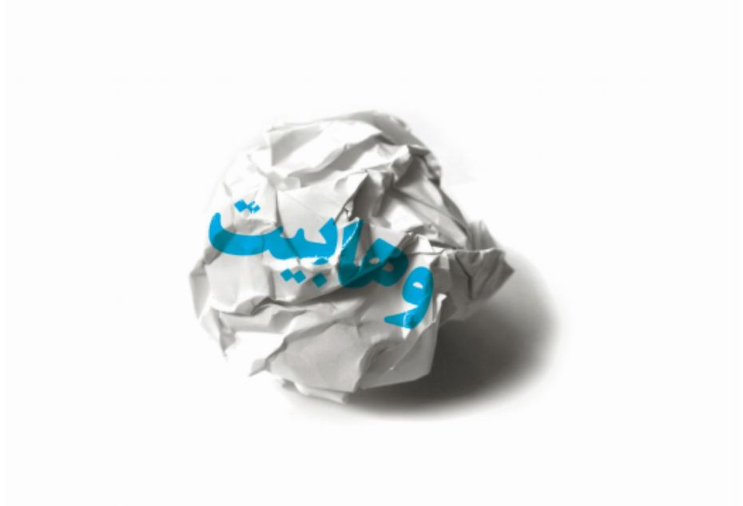

تصویر دوم: محصول همفر
تصویر
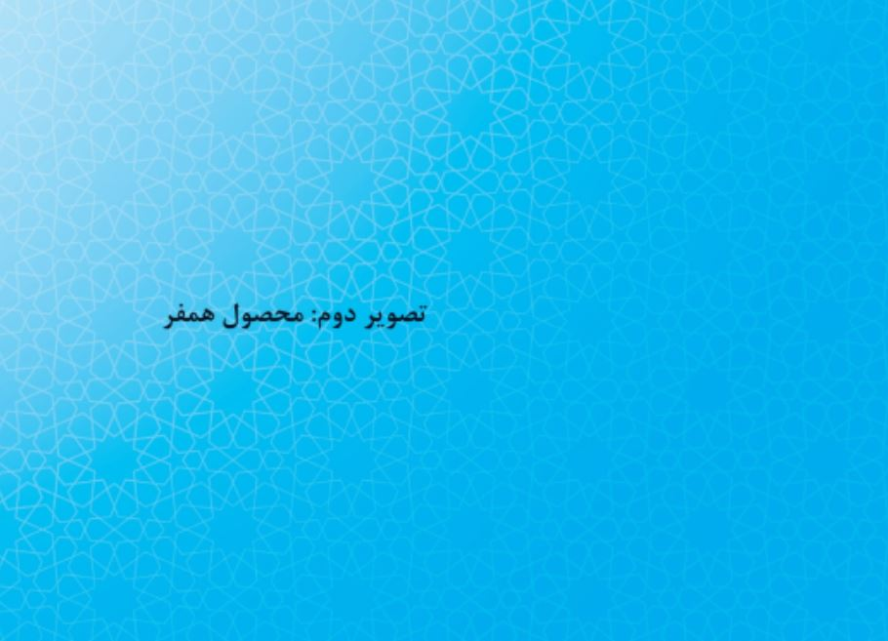
مستر همفر جاسوس عالی رتبۀ وزارت مستعمرات انگلیس است. وزیر مستعمرات کشور انگلستان در سال ۱۷۱۰، مدتی مسئولیت کمپانی «هند شرقی» را به عهدۀ مستر همفر گذاشت. او سپس جاسوس این دولت در کشورهای اسلامی شد. این مأموریت مربوط به زمانی است که قدرت و شوکت امپراتوری عثمانی روبه ضعف نهاده بود.
آلمانی ها در خلال جنگ جهانی دوم، به صورت مجموعه ای دنباله دار، یاداشت های مستر همفر را در مجلۀ اشپیگل منتشر کردند. این مجموعه به نام اعترافات همفر چاپ شد و از چهرۀ امپریالیسم انگلیس پرده برداشت. گفتنی است این اعترافات از ارتباط مستر همفر با محمدبن عبدالوهاب گرفته شده و چهرۀ واقعی وهابیت و همسویی این فرقه با دشمنان اسلام افشا شده است. همفر در بخشی از خاطرات خود می نویسد: وزارت مستعمرات به من گفت تو در سفر آینده وظیفۀ مهمی داری. باید ضعف های مسلمانان را تحقیق کنی تا بتوانیم از آن طریق به آنها آسیب برسانیم؛ این اصل پیروزی بر دشمن است. اگر ضعف ها را یافتی، به آن
یورش ببر که دراینصورت، تو از موفق ترین مزدورانی و لایق گرفتن نشان افتخار.
نتیجۀ جلسه ها و گفت وگوهای پی درپی این بود که ضعف های مسلمانان تحقیق و تقویت شود و قوت آنها تضعیف؛ زیرا این بهترین راه شکست امت اسلامی است.
پس از گذشت شش ماه اقامت در لندن، به شهر بصره در عراق سفر کردم. آنجا شهری بود عشایرنشین که دو طایفۀ اسلامی، یعنی شیعه و سنی، در آن زندگی می کردند. در مغازۀ تجاری، با جوانی آشنا شدم که سه زبان فارسی و ترکی و عربی را می دانست و لباس طلاب علوم دینی بهتن داشت. محمدبن عبدالوهاب نام داشت و جوانی بسیار بلندپرواز و تندخو بود و از حکومت عثمانی انتقاد میکرد؛ ولی به حکومت ایران کاری نداشت. وی برای مذاهب چهارگانۀ اهل سنت جایگاهی قائل نبود و میگفت خداوند دراین باره دستور نداده است.
این جوان برای فهم قرآن و سنت، از اجتهاد خود استفاده میکرد و نظرهای بزرگان زمان خود و نیز ائمۀ مذاهب و حتی ابوبکر و عمر را نقد میکرد. عبدالوهاب میگفت: «من بیشتر از
ابوحنیفه میفهمم و نصف کتاب صحیح بخاری بیهوده است.» من نیز ارتباط را با او تقویت کردم و همواره به او تلقین میکردم که تو موهبتی از عمر هستی و اگر پیامبر الآن زنده بود، تو را به جانشینی خود انتخاب میکرد. با او زیاد بحث کردم و مرتب به او تلقین میکردم که تو از همه بهتر میفهمی و عالمتری.
بعد از مدتی یک روز بهدروغ، خوابی برای او تعریف کردم و او را در صف پیامبر قرار دادم و گفتم پیامبر گفت: «تو همنام من و جانشین من در دنیا و آخرتی و اگر در زمان من زنده بودی، تو را جانشین خود میکردم.» عبدالوهاب مرا قسم داد که آیا راست میگویی و من نیز قسم یاد کردم. دو سال با محمدبن عبدالوهاب بودم و زمینۀ آشکارکردن دعوت را در او فراهم کردم. در اطرافش، گروهی قوی و نیرومند را جمع کردم و به آنها از طرف وزارت پول میدادم. هرچه بیشتر دعوتش را آشکار میکرد، دشمنانش زیادتر میشدند تا جاییکه چندینبار میخواست از راه خود برگردد؛ ولی مانعش شدم.
وزارت پس از سالها کار و زحمت، توانست «محمدبنسعود» را هم بهسوی ما سوق دهد. وزارت، شخصی را فرستاد و لزوم همکاری این دو محمد، محمدبن عبدالوهاب و محمدبنسعود، را برای من بیان کرد. بدینترتیب، قدرتی بزرگ در نزد ما بهوجود آمد و نجد را پایتخت حکومت و دین تازه قرار دادیم و وزارت نیز هر دو را با پول کافی تأمین میکرد.
تصویر
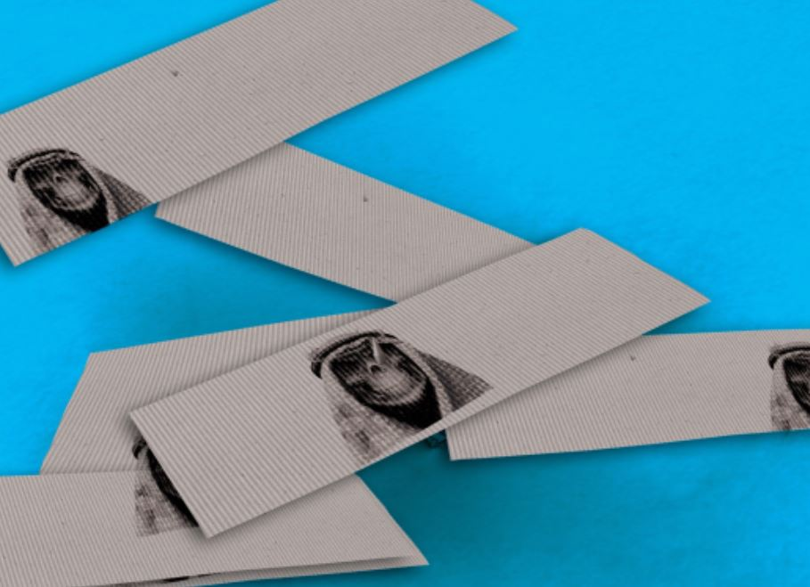

تصویر سوم: سیر قدرت یابی
تصویر
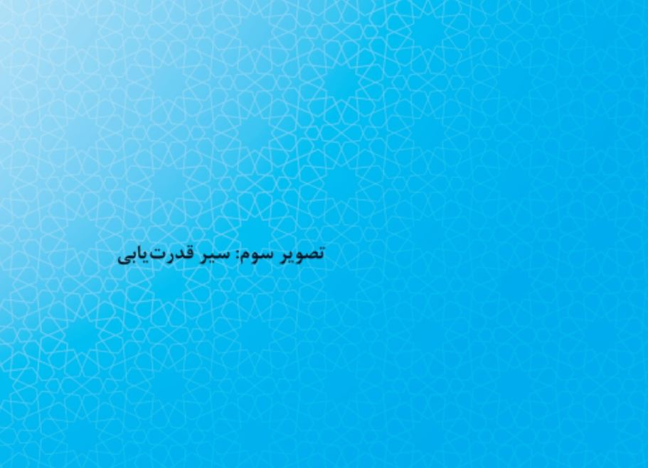
اساس وهابیت برگرفته از آموزه های محمدبن عبدالوهاب، چهرۀ متعصب قرن هجدهم است. وی از اهالی نواحی مرکزی عربستان بود. وهابی ها، همچون جریان های افراطی مذهبی، از جمع بین قدرت دولت و ایدئولوژی و نظریۀ استقرار خلافت دفاع میکنند. آنچه وهابی ها را از دیگر جریانهای دینی در جهان تسنن متمایز میسازد، تلاش آنان برای تصفیه و پاکسازی سایر فِرَق اسلامی، مانند شیعیان و دیگر گروه های مسلمان است؛ زیرا مسلمانها تفسیر مخدوش و تحریفشدۀ وهابیها از اسلام را نمیپذیرند. در سال ۱۷۴۴، ابن عبدالوهاب با آل سعود پیمانی تاریخی بست و به اقدام های خود برای حذف و نابودی رقبای مذهبی، وجهۀ قانونی داد.
درمقابل، آل سعود هم از اقدامهای متعصبان وهابی پشتیبانی کرد. اقدامهای آنها مبنیبر عقیدهشان دربارۀ پاکسازی زمین از پلیدی وجود کافران بود. در سال ۱۸۰۱، جنگجویان وهابی و سعودی به عراق فعلی حمله کردند و کربلا، شهر مقدس شیعیان را
غارت و چپاول کردند و به دنبال این تهاجم، بیش از ۴هزار نفر را کشتند. سعودی ها پس از تصرف مکه و مدینه، قبور مقدس اولیای شیعه، نظیر جنات البقیع را که مرقد چهار امام شیعه در آن است، با خاک یکسان کردند. عالمان وهابی به پاس حمایت و پشتیبانی خود از سلطۀ خانوادۀ سلطنتی در حوزه های سیاسی و امنیتی و اقتصادی، توانستند نظارت و کنترل نهادهای مذهبی و آموزشی دولتی را به دست گیرند و اجازه یافتند تا تفسیر خشک و سختگیرانۀ خود را از شریعت اسلامی اجرا کنند. وهابیت تا دهۀ شصت میلادی ، بیشتر به شبه جزیرۀ عربستان محدود بود؛ اما از دهۀ شصت، گام هایی برای همه گیرکردن خوی ستیزه جوی وهابیت در جهان برداشت که درنهایت، القاعده از آن پدید آمد.
خودداری فرقۀ وهابی از پذیرش حقوق فردی، تحقیر و تخفیف حقوق و شأن و منزلت زنان، بی اعتنایی به ارزش های واقعی و فطری حیات انسان و تشویق خشونت ضدّ حریفان که آنها را کافر مینامید، همه از ملاک هایی است که در میان جنبش های اصولگرای اسلامی
نظیر ندارد. این عبارت نشانۀ تمایل آنان به سیا و نیز بیانگر جاه طلبی های آنان است. در خلال دهۀ هفتاد، روحانیان وهابی گسترش این آمیزۀ به اصطلاح انقلابی و بدوی عقیدتی را در سطح دانشگاه ها و مساجد سعودی ترویج کردند؛ زیرا سعودی ها می پنداشتند که وهابیت به مثابۀ مانعی در برابر تهدید فرهنگ غرب است و نیز مانند چتری، آنان را از فساد ناشی از افزایش قیمت نفت که از دهۀ هفتاد شروع شده، مصون نگه میدارد. خانوادۀ سلطنتی نیز به دنبال فرصتی بودند تا در سایۀ آن، افراط گرایی فزاینده و روبه رشد ناشی از نسل تازۀ وهابیت را تغییر جهت دهند.
تهاجم شوروی به افغانستان نیز همان نقطۀ انحرافی بود که سازمانISI سلطنتی روی آن انگشت نهاد. سعودی با همکاری و مساعدت سازمان امنیت و اطلاعات داخلی پاکستان، دراین زمینه، به طور گسترده سرمایه گذاری کرد. در این راستا، آنها برای نشر ادبیات و ایدئولوژی نو وهابی، در اردوگاه های پراکنده و نامنظم پناهندگان افغان در
پاکستان، از مدارس تندروی افراطی حمایت مالی وسیع کردند. آنها همچنین هزاران طلبۀ داوطلب را از عربستان سعودی و سایر کشورهای عربی، برای جنگ دوشادوش مجاهدین، به افغانستان گسیل کردند. این به اصطلاح «اعراب افغان» پس از عقبنشینی شوروی از افغانستان، در سال ۱۹۸۸، در مناطق گسترده ای از جهان پراکنده شدند و به نام اسلام، به مبارزه با حریفانی ادامه دادند که همچنان آنها را کافر می خوانند. در این مسیر، واعظان ستیزه جوی وهابی نیز با آنها همراه شدند. درواقع، این اعراب افغان، ستون فقرات القاعده را میسازند.
ستاد عملیاتی القاعده در ابتدا، در بخش هایی از سودان لانه گزیده بود؛ اما به دنبال اشغال کابل توسط طالبان، به افغانستان کوچ کرد. طالبان، نیروی افغان تازهای بود که اعضای آن از مدارس وهابی جذب شده بودند و پاکستانی ها به آنها آموزش دادند. بر همین اساس، آرمان طالبان، برپایی دولت الگو و نمونۀ وهابی در افغانستان بود. رژیم سعودی در
پاسخ به فشارهای زیاد واشنگتن، تابعیت سعودی بنلادن را لغو کرد؛ اما درزمینۀ مقابله با مؤسسه های وهابی، در داخل و خارج از کشور که اغلب، در پوشش نهادهای خیریه فعالیت داشتند، اقدام چندانی نکرد. این درحالی بود که تهاجم ایدئولوژیک وهابی ها در سراسر جهان، متکی بر کمک های نقدی و پشتیبانی مالی حکومت سعودی بود و پول القاعده ازطریق همین مؤسسه های خیریه جمع آوری میشد.
بسیاری عقیده دارند که اسامه بن لادن با شاهزاده ترکی الفیصل در اواسط دهۀ ۹۰، به توافقی مهم رسیده است. ترکی الفیصل در زمان راه اندازی اعراب افغان و تأسیس طالبان، ریاست نهاد قدرتمند سازمان اطلاعات و امنیت حکومت سعودی را به عهده داشت. مفاد آن توافق چنین بود که القاعده پادشاهی را هدف حملات خود قرار نخواهد داد و پادشاهی سعودی هم مانع جمع آوری و انتقال کمک مؤسسه های سعودی برای القاعده نخواهد شد. شاید پیرو همین پیمان نامۀ تاریخی بود که القاعده پیش از ۱۱سپتامبر، به کلی از حمله
به اهداف سعودی در عربستان خودداری کرد؛ اما پس از ۱۱سپتامبر، برای مدتی حکومت سعودی تحت فشار واشتنگتن، برنامۀ سرکوب سلول های مخفی القاعده را در عربستان آغاز کرد. حملات تروریستی و درگیری میان نیروهای پلیس سعودی و ستیزه جویان وهابی، پس از ماه مه ۲۰۰۳، به طور مرتب روی داده است.
با وجود این، به نظر میرسد که بیشتر گروههای تروریستی وابسته به القاعده همچنان به همان پیماننامۀ تاریخی با ترکی الفیصل احترام میگذارند؛ زیرا صدها نفر از اعضای خاندان سلطنتی سعودی، بدون واهمه از کشته شدن، به سراسر نقاط جهان سفر میکنند. از نشانه های دیگرِ این بدهبستان میان القاعده و سعودی ها، این است که تروریستها صنعت نفت حساس و آسیب پذیر این کشور را فقط یک بار هدف حملات خود قرار دادند. پادشاهی سعودی هم با وجود همکاری محدود با واشنگتن درزمینۀ کنترل منابع مالی تروریست ها، متقابلاً به تعهد خود مبنی بر گسترش وهابیت در داخل و خارج از کشور، پایبند مانده است و
این امکان را فراهم کرده که همچنان شمار فزایندۀ سربازان متعصب و مشتاق برای سازمان تروریستی، در خاک این کشور، تربیت و تجهیز شوند.

تصویر چهارم: اسلام اموی
تصویر
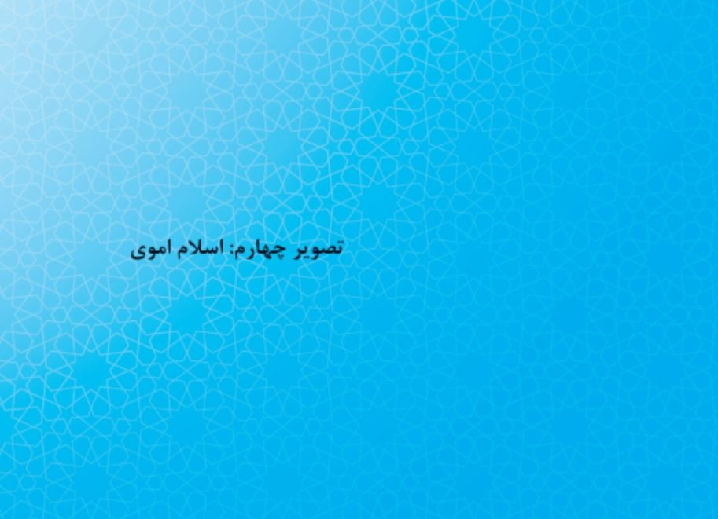
شکل گیری و توسعۀ دولت عربستان انعکاسی از آموزه های محمدبن عبدالوهاب و متأثر از اندیشه های ابن تیمیّه است؛ ازاین رو، امروزه اطلاق سَلَفیه بر آنان پذیرفته شده است؛ زیرا وهابیت از جریان های بسیار مهم سلفی عصر حاضر به شمار میآید و این جنبش اصرار دارد جنبشی سلفی شناخته شود. به اعتقاد ابوزهره، وهابیان همچنان تا امروز، منادی سلفی گری اند و مردم را به مذهب سلف فرا می خوانند.
به اعتقاد وهابیان، مذهب وهابی نحله ای جدید نیست؛ بلکه همان مذهب سلف صالح است و ازاین رو، خود را سلفیه می نامند. آنان مدعی هستند که در اعمال و افعال خود، از سلف صالح، یعنی از اصحاب پیامبراکرم و تابعین آنان پیروی میکنند. وهابیها با استفاده از ثروت و رسانۀ دولتی، منحصراً خود را «سلفی راستین» و دیگران، به ویژه سلفی های اصلاحی
و اجتهادی را منحرف از شیوۀ سلف قلمداد میکنند.
سلفیه پدیدهای ناخواسته و نسبتاً نوخاسته است که انحصارطلبانه، مدعی مسلمانی است و همه را جز خود کافر میشمرد. این فرقۀ خودخوانده با به تن کشیدن جامۀ انتساب به سلف صالح و با طرح ادعای وحدت در فضای بی مذهب، با بنیان وحدت مخالف است.
وهابیان حاکم، با وام گیری عنوان «اهل السنة و الجماعة» و ساماندهی و تولید ده ها کتاب میکوشند اندیشه و تفکر خویش را برخوردار از پیشینه ای بس دیرین معرفی کنند و جریان های غیر همسو را خلفی و پسین بشمارند. آنان فراتر از هجوم خشن به شیعه، اندیشه های غیرهمسو با خود را نیز از دم تیغ می گذارنند و در این سمت وسو، بسیاری از متفکران و متکلمان سُنی را خارج از جادۀ صواب میدانند.
نگاه علی جمعه، مفتی سرشناس الأزهر مصر، دربارۀ سلفیان وهابی تأمل برانگیز است. او معتقد است سلفی گری تفکری خشک و بسته است که به نظر، نوعی دیگر از تفکر لیبرالیسم است؛ با این تفاوت که لیبرالیسم به دنبال خارج کردن دین از مسیر زندگی مسلمانان است؛ ولی وهابیت و سلفی گری به دنبال جداکردن دین از واقعیت وجودی آن است.
درمجموع، میتوان گفت که در حال حاضر، عربستان سعودی مهمترین پایگاه سلفی وهابی ها در جهان اسلام و عرب است و با محوریت اسلام اموی، «تسنن ابوسفیانی» را ترویج می کند. نظام سعودی که در ائتلاف و پیمانی دیرینه با وهابی ها و علمای سلفی قرار دارد، اصلی ترین نیروی پیش برنده و ترویج کنندۀ سلفی گری در جهان محسوب میشود..
تصویر
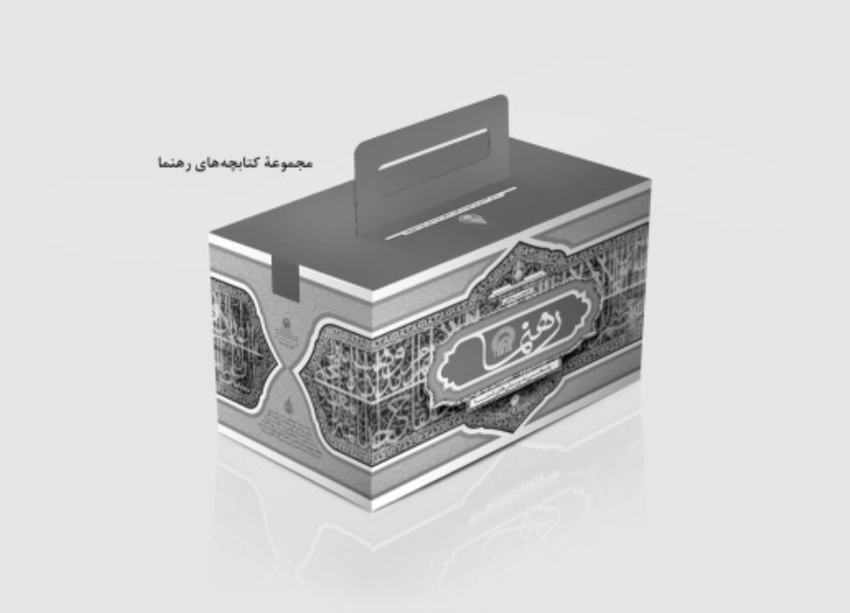
تصویر
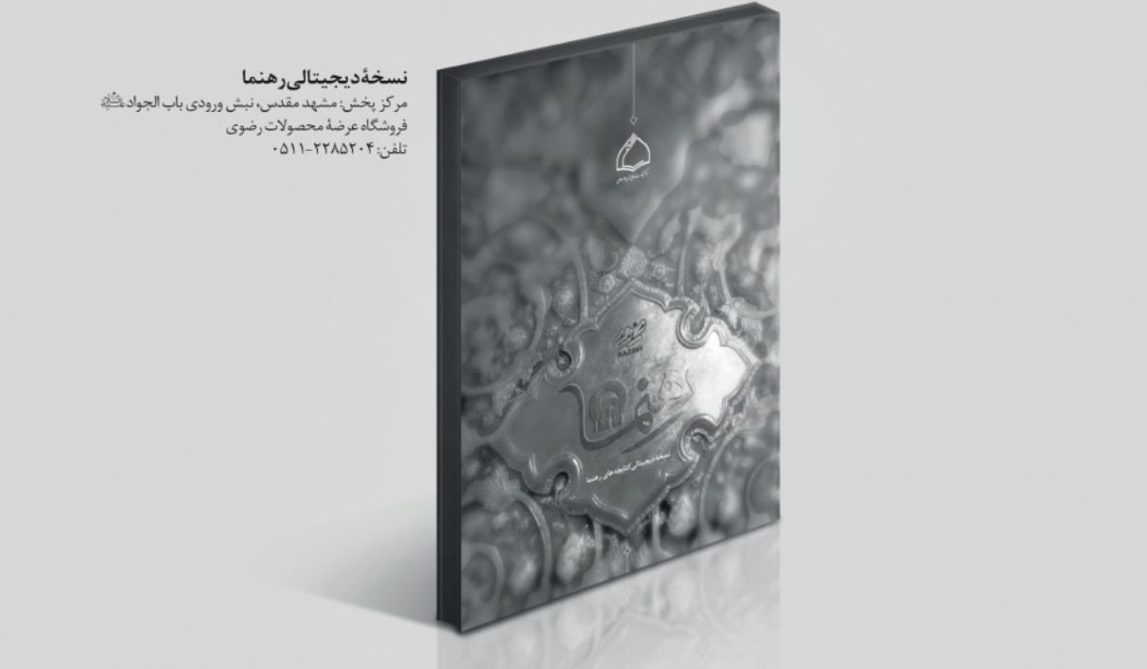

ghaemiyeh.com

